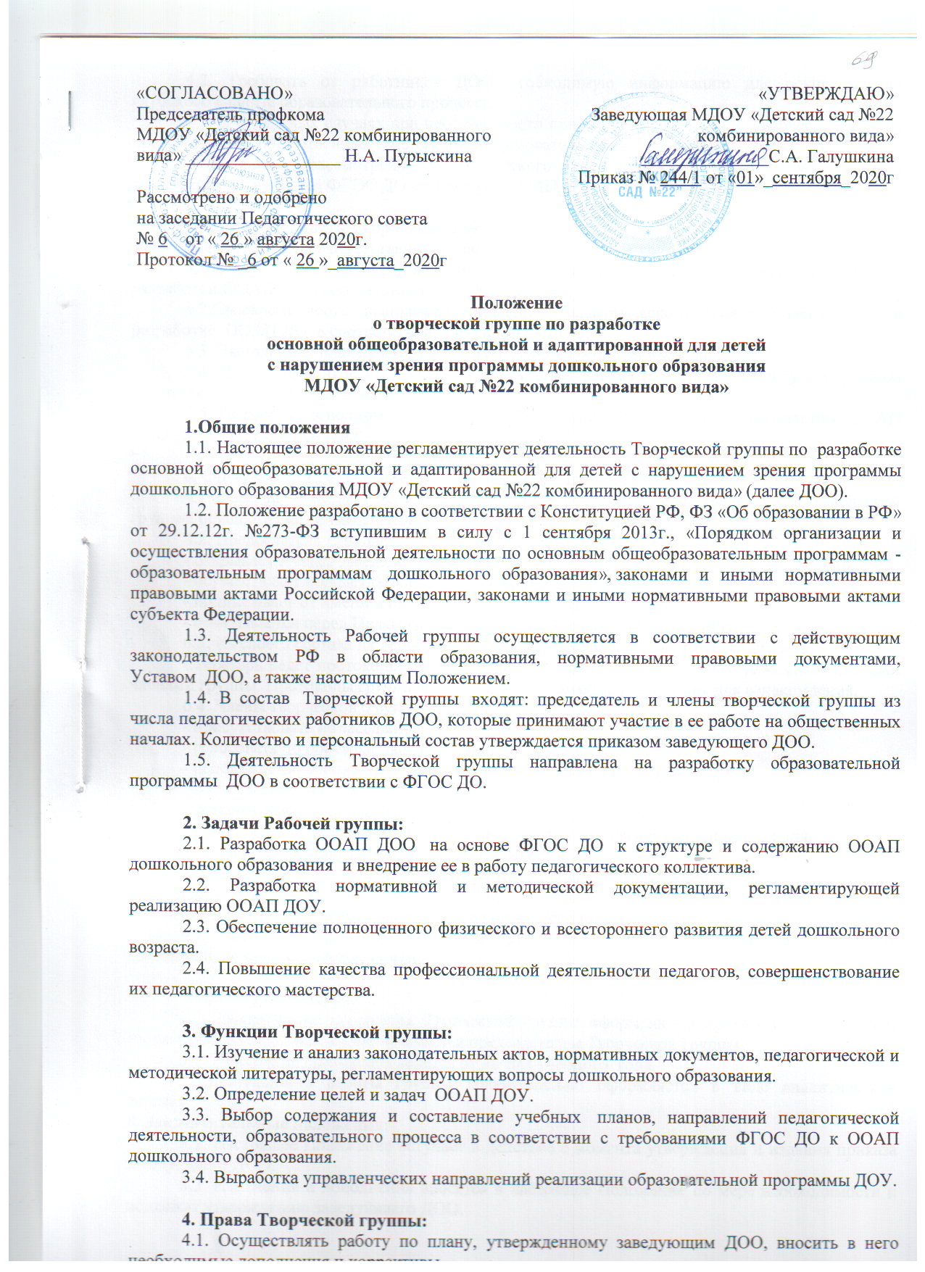4.2. Требовать от работников ДОО необходимую информацию для осуществления глубокого анализа образовательного процесса.
4.3. В отдельных случаях при необходимости приглашать на заседание Творческой группы представителей общественных организаций, образовательных и медицинских учреждений.
4.4.Вносить на рассмотрение Педагогического совета вопросы, связанные с разработкой и реализацией требований ФГОС ДО к структуре ООАП дошкольного образования.

5. Ответственность Творческой группы:
Творческая группа несет ответственность за:
5.1 Своевременность представления информации Педагогическому совету о результатах разработки ООАП ДО в соответствии с ФГОС ДО;
5.2.Своевременность выполнения решений Педагогического совета, относящихся к разработке ООАП ДО в соответствии с ФГОС ДО в ДОО;
5.3. Выполнение плана работы по ООАП ДОО в обозначенные сроки.
5.4. Принятие конкретных решений по каждому рассматриваемому вопросу с указанием ответственных лиц и сроков исполнения решений.
5.5. Разработку в полном объеме ООАП дошкольного образования и соответствие ООАП ДОО требованиям ФГОС ДО.

6. Организация деятельности Творческой группы:
6.1. Рабочая группа является коллегиальным органом. Общее руководство Творческой группой осуществляет председатель группы.
6.2. Председатель группы:
- открывает и ведет заседания группы;
- осуществляет подсчет результатов голосования;
- подписывает от имени и по поручению группы запросы, письма;
- отчитывается перед Педагогическим Советом о работе творческой группы;
6.3. Из своего состава на первом заседании творческая группа избирает секретаря.
Секретарь ведет протоколы заседаний творческой группы, которые подписываются всеми членами группы. Протоколы группы носят открытый характер и доступны для ознакомления.
6.4. Члены творческой группы обязаны:
- присутствовать на заседаниях;
- голосовать по обсуждаемым вопросам;
- исполнять поручения, в соответствии с решениями творческой группы.
Члены творческой группы имеют право:
- знакомиться с материалами и документами, поступающими в группу;
- участвовать в обсуждении повестки дня, вносить предложения по повестке дня;
- в письменном виде высказывать особые мнения;
6.5. Оперативные совещания Рабочей группы проводятся ежемесячно.
6.6. Деятельность Рабочей группы осуществляется по плану, утвержденному руководителем ДОО, с указанием соответствующих мероприятий.
6.7. Результаты работы Творческой группы доводятся до сведения педагогических работников на педагогическом совете.

7. Делопроизводство:
7.1. Оперативные совещания Творческой группы оформляются протоколом. Протоколы составляются секретарем и подписываются председателем Творческой группы.
7.2. Нумерация протоколов ведется от начала учебного года.
7.3.Деятельность работы группы документально оформляется в виде аналитической справки.
8. Заключительные положения:
8.1. Настоящее Положение вступает в действие с момента утверждения и издания приказа заведующего ДОО.
8.2. Изменения и дополнения вносятся в настоящее Положение по мере необходимости и подлежат утверждению заведующего ДОО.

